**BỘ GIÁO DỤC VÀ ĐÀO TẠO**

**TRƯỜNG ĐẠI HỌC SƯ PHẠM TP.HỒ CHÍ MINH**

**KHOA CÔNG NGHỆ THÔNG TIN**



**Tiểu Luận Đề Tài Nhóm: Homies**

**ĐỀ TÀI**

**APP NGHE NHẠC**

**HOMIESMUSIC**

**Học phần: 2221COMP1304 – Phát triển ứng dụng**

**trên thiết bị di động**

**Học kì: II**

**Năm học: 2022-2023**

**Giảng viên hướng dẫn: Trần Thanh Nhã**

**Thành phố Hồ Chí Minh, ngày 25 tháng 10 năm 2022**

**MỤC LỤC**

BẢNG PHÂN CÔNG CÔNG VIỆC………………………………………….…………….2

LỜI MỞ ĐẦU………………………………………………………………………………3

LỜI CẢM ƠN, DANH MỤC CÁC HÌNH VẼ ……...……………………………………..5

NỘI DUNG…………………………………………………………………………………6

CHƯƠNG 1: GIỚI THIỆU 6

1.1. Tổng quan 6

1.2. Khảo sát thực trạng 6

1.3. Các bước phát triển 7

CHƯƠNG 2: GIAO DIỆN, CHỨC NĂNG VÀ HƯỚNG DẪN SỬ DỤNG 7

2.1. Giao diện 7

2.2. Chức năng 9

2.3. Hướng dẫn sử dụng 9

CHƯƠNG 3: KẾT LUẬN 9

3.1. Ưu điểm 9

3.2. Nhược điểm 9

TÀI LIỆU THAM KHẢO………………………………………………………….10

**BẢNG PHÂN CÔNG CÔNG VIỆC**

|  |  |  |  |  |
| --- | --- | --- | --- | --- |
| STT | TÊN | MSSV | CÔNG VIỆC | MỨC ĐỘ HOÀN THÀNH NHIỆM VỤ |
| 1 | Lưu Anh Dũng | 47.01.104.071 | Code phụ, viết báo cáo | Tốt |
| 2 | Đỗ Huỳnh Khải | 47.01.104.105 | Code phụ, làm ppt | Tốt |
| 3 | Hồ Trần Gia Khánh | 47.01.104.111 | Code chính chức năng | Tốt |
| 4 | Phạm Võ Thanh Liêm | 47.01.104.119 | Code phụ, làm ppt | Tốt |
| 5 | Nguyễn Trọng Nghĩa | 47.01.104.140 | Code phụ, viết báo cáo | Tốt |

**LỜI MỞ ĐẦU**

**1. Lý do chọn đề tài:**

**-** Hiện nay, với sự phát triển mạnh mẽ của internet và những ứng dụng của nó trong đời sống. Máy tính, điện thoại thông minh không còn là một phương tiện lạ lẫm đối với mọi người mà nó đã dần trở thành một công cụ làm việc và giải trí thông dụng và hữu ích của chúng ta ở mọi nơi nhờ có kết nối internet. Do đó việc xây dựng các ứng dụng cho điện thoại di động đang là một nghành công nghiệp mới đầy tiềm năng và hứa hẹn sự phát triển vượt bậc.

Phần mềm, ứng dụng cho điện thoại di động hiện nay rất đa dạng và phong phú trên các hệ điều hành di động. Các hệ điều hành như Android, IOS, Hybrid,… đã rất phát triển trên thị trường truyền thông di động.

Trong nhiều năm trở lại đây, hệ điều hành android ra đời với sự kế thừa những ưu việt của các hệ điều hành trước và sự kết hợp của nhiều công nghệ tiên tiến nhất hiện nay. Android đã nhanh chóng trở thành đối thủ cạnh tranh mạnh mẽ với các hệ điều hành trước đó và đang là hệ điều hành được ưa chuông nhất.

Với sự phát triển nhanh chóng của xã hội nhu cầu giải trí thông qua điện thoại di động ngày càng phổ biến, vì vậy em đã chọn xây dựng đề tài “App nghe nhạc-HomiesMusic” với mục đích nghiên cứu, tìm hiểu về ứng dụng nghe nhạc trên android để có thể đáp ứng nhu cầu giả trí đó, giúp mọi người có thể thư giản thông qua ứng dụng.

**2. Mục tiêu và nhiệm vụ nghiên cứu:**

- Tạo app nghe nhạc thân thiện, dễ sử dụng.

**3. Công cụ xây dựng phần mềm:**

- Visual Studio Code

- Node.js

- Android Studio

- React Native

**4. Phương pháp nghiên cứu:**

- Nghiên cứu dựa trên cơ sở lý thuyết được tìm hiểu theo kiến thức bản thân.

- Ngôn ngữ: Javascript.

**5. Kết cấu của đề tài:**

- Nội dung bài báo cáo được xây dựng gồm các phần sau:

- **Chương 1: Giới thiệu.**

- **Chương 2:** **Giao diện, chức năng và hướng dẫn sử dụng.**

**- Chương 3: Kết luận.**

**LỜI CẢM ƠN**

Chúng em xin gửi lời cảm ơn chân thành đến thầy Trần Thanh Nhã, thầy Trợ giảng – giảng viên hướng dẫn bộ môn ”Phát triển ứng dụng trên thiết bị di động” trong Khoa Công nghệ thông tin đã trang bị cho em những kiến thức, kĩ năng cơ bản để có thể hoàn thành bài báo cáo giữa kì này.

Tuy nhiên, trong quá trình nghiên cứu đề tài, do kiến thức chuyên ngành còn hạn chế nên chúng em vẫn còn nhiều thiếu sót khi tìm hiểu, đánh giá và trình bày về đề tài. Rất mong nhận được sự quan tâm, góp ý của các thầy giảng viên bộ môn để đề tài của chúng em được đầy đủ và hoàn chỉnh hơn.

Xin chân thành cảm ơn thầy.

**DANH MỤC CÁC HÌNH VẼ**

Hình 1: ………………………………………………………………………6

Hình 2: ………………………………………………………………...…….7

Hình 3: ……………………………………………………………………….8

Hình 4:……………………………………………………………………..…8

Hình 5:………………………………………………………………………..9

**NỘI DUNG**

# GIỚI THIỆU

## Tổng quan

- Vấn đề cần giải quyết: Xây dựng một ứng dụng nghe nhạc trên hệ điều hành Android đáp ứng đầy đủ các nhu cầu của người dùng trong một về một ứng dụng nghe nhạc.

- Mục đích:

+ Ngày càng hoàn thiện các chức năng để đáp ứng đầy đủ các yêu cầu của người dùng và tối ưu hóa ứng dụng để tăng trải nghiệm cho người dùng.

+ Xây dựng một ứng dụng nghe nhạc nổi tiếng có lượt tải về cao mang lại nhiều lợi nhuận

## Khảo sát thực trạng

- Thực tế ứng dụng nghe nhạc,… đang rất phổ biến trên điện thoại di động với nhiều ứng dụng nổi tiếng như: App ZingMP3 , App NhacCuaTui ,… những ứng dụng này hiện nay được rất nhiều người dùng sử dụng.

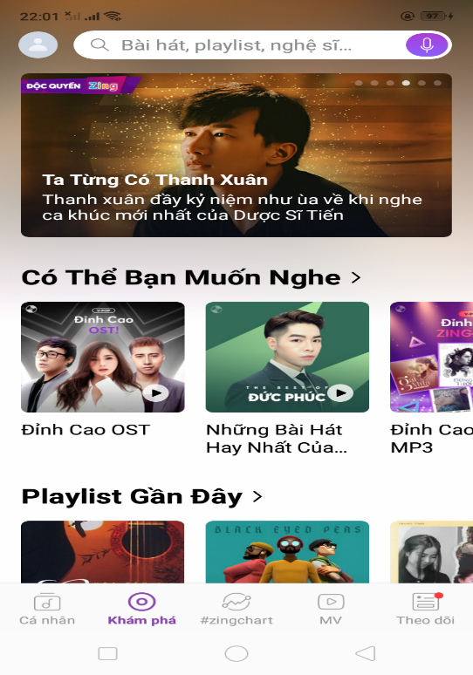

*Hình 1: Hình app ZingMP3*

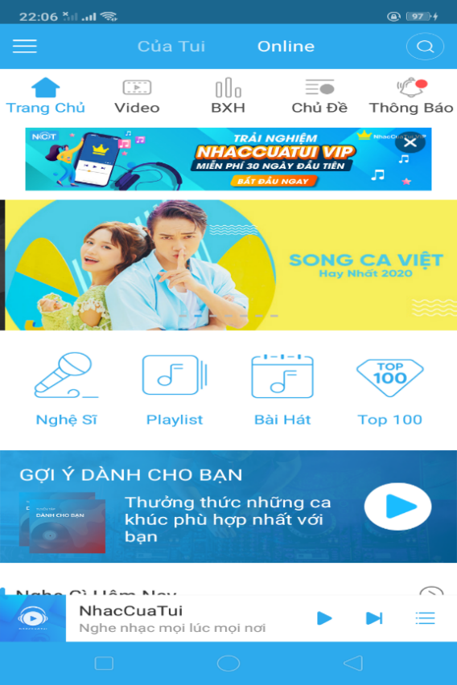

*Hình 2: Hình app NhacCuaTui*

- Các ứng dụng này có nhiều tính năng hay như bạn có thể tạo một album các bài hát yêu thích riêng cho mình.

- Giao diện hiện đại, luôn được cập nhật để phù hợp với người dùng.

## Các bước phát triển

* Bước 1: Định hhướng mục tiêu.
* Bước 2: Phác thảo ý tưởng.
* Bước 3: Đưa ra kế hoạch cụ thể.
* Bước 4: Thiết kế giao diện.
* Bước 5: Lập trình ứng dụng.
* Bước 6: Kiểm thử và phát hành.

# GIAO DIỆN, CHỨC NĂNG VÀ HƯỚNG DẪN SỬ DỤNG

## Giao diện

*Hình 3: Icon app*

*Hình 4: Giao diện chính của app*

*Hình 5: Giao diện khi nghe một bài hát*

## Chức năng

Tải và nghe nhạc online hoặc offline.

## Hướng dẫn sử dụng

Ứng dụng sẽ tự động đưa các file dạng mp3 từ bộ nhớ vào ứng dụng. Người dùng có thể tải các file mp3 từ các công cụ tìm kiếm như Google,...

# KẾT LUẬN

## Ưu điểm

* Giao diện thân thiện, dễ sử dụng với mọi đối tượng.

## Nhược điểm

* Chưa có chức năng đăng nhập.
* Chưa thao thác với Csdl.
* Không có nút loop.
* Không có mục yêu thích và tự động chuyển khi bài hát kết thúc.

**TÀI LIỆU THAM KHẢO**

Tham khảo các nguồn và clip hướng dẫn trên youtube.

…………..